**Rapport projet LO21**

Léo Angonnet – Hugo Allainé

Sommaire

Description des choix de conception et d’implémentation 2

Algorithmes des sous-programmes 3

Sous-programme « individu.c » 3

Sous-programme « population.c » 6

Jeux d’essais 11

Commentaires sur les résultats 12

Première fonction 12

Deuxième fonction 13

La compilation du programme se fait via le script de votre choix (Bash ou Batch)  
Disponible dans le répertoire du projet

# Description des choix de conception et d’implémentation

Pour la conception du projet, nous avons choisi d’utiliser une liste simplement chainée pour la liste de Bits composée d’un Bit et d’un pointeur vers le Bit suivant. Un pointeur vers la liste est disponible sous le terme Individu. Pour la conception de la liste d’individu, nous avons décidé au contraire d’utiliser une liste doublement chainée composée d’un individu, de sa qualité, de l’individu précédent dans la liste et du suivant. Un pointeur vers cette liste porte le nom Population. Ce choix a été fait car la fonction de tri rapide quickSort était selon nous plus simple à implémenter avec cette structure.

Dans un second temps, nous avons utilisé une version légèrement modifiée du quickSort : il faut normalement échanger de position deux éléments entre eux mais comme nous manipulons ici une liste doublement chaînée, l’implémentation aurait été compliquée en échangeant deux éléments de la liste d’individu de place car il aurait nécessité de redéfinir l’individu précédent et suivant pour chaque échange. Pour pallier ce problème, nous avons donc seulement échangé les individus et leur qualité sans toucher à leur précédent et leur suivant.

Pour créer la fonction d’initialisation de la liste de Bits constituant un individu en version récursive, nous avons trouvé une implémentation en deux fonctions : une permettant de définir le premier élément de la liste et une seconde qui définit le reste de la liste récursivement. Nous avons fait cela aussi car la condition d’arrêt de la fonction récursive se base sur un compteur qui s’incrémente à chaque appel récursif dans les paramètres de la fonction. Cela empêche l’utilisateur de pouvoir inscrire une valeur incorrecte comme compteur.

Ensuite, nous avons utilisé le module math.h pour avoir accès au fonction mathématique puissance (pow) et logarithme népérien (log), nécessaire au calcul de la qualité. Comme la qualité doit être un réel, notre choix s’est porté sur les déclinaisons réelles (float) des fonctions : powf et logf.

Dans la fonction initPopulation servant à créer une première population, nous pouvions choisir entre l’initialisation des individus de façon itérative et récursive. Nous avons donc choisi la version itérative car les fonctions itératives sont plus performantes.

De plus, nous n’avons pas utilisé de population P2 pour le croisement de la population mais nous avons réutilisé la variable de la population P1, réduisant les allocations mémoires et le code.

Enfin, les différentes variables constantes données dans l’énoncé ont été défini en tant que variable de préprocesseur. Nous avons fait ce choix pour centraliser les données et qu’elle soit facile à retrouver (disponible dans individu.h). Avec ce procédé, il est possible de changer la fonction pour calculer la qualité en mettant en commentaire la ligne 17 du fichier individu.h : en commentaire, la qualité sera calculée avec la fonction f1 de l’énoncé et décommentée elle sera calculée avec la fonction f2.

# Algorithmes des sous-programmes

## Sous-programme « individu.c »

Initialiser aléatoirement une liste de bits itérativement

**Lexique :**

individu : élément de type Individu

temp : pointeur pointant sur individu

nouvelIndividu : élément de type Individu

**Résultat :**

Individu

**Algorithme :**

Fonction initRandomIter() :

Début

Allouer(individu)

valeur(individu) ← Nombre aléatoire entre 0 et 1

temp ← individu

Pour i allant de 1 à longIndiv faire

Début

nouvelIndividu ← Individu

valeur(nouvelIndividu) ← Nombre aléatoire entre 0 et 1

next(nouvelIndividu) ← UNDEFINED

Fixe le prochain élément à UNDEFINED

next(temp) ← nouvelIndividu

temp ← next(temp)

Fin pour

initRandomIter() ← individu

Fin

Initialiser aléatoirement une liste de bits récursivement

**Lexique :**

individu : élément de type Individu

nouvelIndividu : élément de type Individu

i : entier représentant un compteur

**Résultat :**

Individu

**Algorithme :**

Fonction initRandomRecIn(Individu individu, int i) :

Début

Si (i == longIndiv) Alors

initRandomRecIn ← individu

Sinon

Allouer(nouvelIndividu)

valeur(nouvelIndividu) ← Nombre aléatoire entre 0 et 1

next(nouvelIndividu) ← UNDEFINED

next(individu) ← nouvelIndividu

initRandomRecIn ← initRandomRecIn(next(individu), i+1)

Fin Si

Fin

Initialiser aléatoirement une liste de bits récursivement

**Lexique :**

individu : élément de type Individu

i : entier représentant un compteur

**Résultat :**

initRandomRecIn

**Algorithme :**

Fonction initRandomRec() :

Début

Allouer(individu)

valeur(individu) ← Nombre aléatoire entre 0 et 1

i ← 1

initRandomRec ← initRandomRecIn(individu, i)

Fin

Convertir la liste de bit en une valeur en base 10

**Lexique :**

individu : élément de type Individu

value : entier représentant la valeur décodée de la liste de bits

i : entier représentant un compteur

**Résultat :**

value

**Données :** individu, value, i

**Algorithme :**

Fonction convertIndivToInt(Individu individu) :

Début

value ← 0

i ← longIndiv

Tant que (individu ≠ UNDEFINED) Faire

Début

i ← i – 1

value ← value + valeur(individu) * (2^i)

individu ← next(individu)

Fin tant que

converIndivToInt ← value

Fin

Croiser deux listes de bits

**Lexique :**

individu1 : élément de type Individu

individu2 : élément de type Individu

temp1 : pointeur sur individu1

temp2 : pointeur sur individu2

temp : entier temporaire

**Résultat :**

Aucun (mutation)

**Données :** individu1, individu2, temp1, temp2, temp, pCross

**Algorithme :**

Fonction crossTwoLists(Individu individu1, Individu individu2) :

Début

temp1 ← individu1

temp2 ← individu2

Tant que (temp1 ≠ NULL et temp2 ≠ NULL) Faire

Début

Si (Nombre aléatoire entre 0 et 100 < pCross * 100) Alors

temp ← valeur(temp1)

valeur(temp1) ← valeur(temp2)

valeur(temp2) ← temp

Fin Si

temp1 ← next(temp1)

temp2 ← next(temp2)

Fin Tant que

Fin

Calculer la qualité d'un individu à partir de sa valeur

**Lexique :**

value : entier représentant la valeur de l'individu

X : réel représentant une valeur dérivée de value

quality : réel représentant la qualité de l'individu

**Résultat :**

quality

**Données :** value, X, longIndiv, A, B

**Algorithme :**

Fonction calc_quality(int value) :

Début

X ← ((value/2^longIndiv) * (B-A)) + A

quality ← -(X^2)

calc_quality ← quality

Fin

## Sous-programme « population.c »

Initialiser la population avec des individus aléatoires

**Lexique :**

taillePop : entier représentant la taille de la population

population : élément de type Population

temp : pointeur pointant sur population

newPopulation : élément de type Population

**Résultat :**

population

**Données :** taillePop, population, temp, newPopulation

**Algorithme :**

Fonction initPopulation(int taillePop) :

Début

Allouer(population)

individu(population) ← initRandomIter()

quality(population) ← calc_quality(convertIndivToInt(individu(population)))

prev(population) ← UNDEFINED

temp ← population

Pour i allant de 1 à taillePop faire

Début

Allouer(newPopulation)

individu(newPopulation) ← initRandomIter()

quality(newPopulation) ← calc_quality(convertIndivToInt(individu(newPopulation)))

next(newPopulation) ← UNDEFINED

prev(newPopulation) ← temp

next(temp) ← newPopulation

temp ← next(temp)

Fin pour

initPopulation ← population

Fin

Echanger deux éléments de la population

**Lexique :**

a : élément de type Population

b : élément de type Population

tmp : élément de type Individu

tmp2 : réel

**Résultat :**

Rien (mutation)

**Données :** a, b, tmp, tmp2

**Algorithme :**

Fonction swap(Population a, Population b) :

Début

tmp ← individu(a)

individu(a) ← individu(b)

individu(b) ← tmp

tmp2 ← quality(a)

quality(a) ← quality(b)

quality(b) ← tmp2

Fin

Algorithme de partitionnement de liste chaînée

**Lexique :**

l : élément de type Population, représentant le début de la liste

h : élément de type Population, représentant la fin de la liste

i : élément de type Population, représentant un pointeur

j : élément de type Population, représentant un pointeur

x : réel représentant la valeur pivot

**Résultat :**

i

**Données :** l, h, x, i, j

**Algorithme :**

Fonction partition(Population l, Population h) :

Début

x ← quality(h)

i ← prev(l)

Pour j allant de l à h faire

Si qualité(j) ≥ x

i ← (i = NULL) ? l : next(i)

swap(i, j)

Fin Si

Fin pour

i ← (i = NULL) ? l : next(i)

swap(i, h)

partition ← i

Fin

Trier une liste par ordre décroissant (version récursive)

**Lexique :**

l : élément de type Population représentant le premier élément de la liste

h : élément de type Population représentant le dernier élément de la liste

p : élément de type Population représentant le pivot

**Résultat :**

Aucun (trie la liste en paramètre)

**Données :** l, h, p

**Algorithme :**

Fonction quickSort(Population l, Population h) :

Début

Si (h ≠ NULL et l ≠ h et l ≠ next(h))

p ← partition(l, h)

quickSort(l, prev(p))

quickSort(next(p), h)

Fin Si

Fin

Trier une liste par qualité décroissante des Individus avec la fonction quickSort

**Lexique :**

population : élément de type Population

start : pointeur pointant sur population

end : pointeur pointant sur l'élément de fin de population

**Résultat :**

population

**Données :** population, start, end

**Algorithme :**

Fonction sortPopByQuality(Population population) :

Début

Si (population = NULL ou population->suivant = NULL)

sortPopByQuality ← population

Fin Si

start ← population

end ← population

Tant que (next(end) ≠ NULL)

end ← next(end)

Fin Tant que

quickSort(start, end)

sortPopByQuality ← population

Fin

Sélectionner le meilleur individu de la population en tronquant la liste et en la complétant en copiant les tSelect premiers éléments.

**Lexique :**

population : élément de type population

tselect : entier représentant un nombre d'éléments à sélectionner

temp1 : pointeur pointant sur population

temp2 : pointeur pointant sur population

**Résultat :**

population

**Données :** population, tselect, temp1, temp2

**Algorithme :**

Fonction selectBest(Population population, int tselect) :

Début

temp1 ← population

temp2 ← population

Pour i allant de 0 à tselect faire

Si (next(temp2) = UNDEFINED) Alors

selectBest ← population

Fin Si

temp2 ← next(temp2)

Fin Pour

Tant que (temp2 ≠ NULL)

individu(temp2) ← individu(temp1)

quality(temp2) ← quality(temp1)

temp1 ← next(temp1)

temp2 ← next(temp2)

Fin Tant que

selectBest ← population

Fin

Créer une nouvelle population en croisant aléatoirement des individus de la population P1.

**Lexique :**

P1 : élément de type population

taillePop : entier représentant la taille de la population

temp1 : pointeur pointant sur P1

temp2 : pointeur pointant sur P1

rand1 : entier représentant un nombre aléatoire

rand2 : entier représentant un nombre aléatoire

**Résultat :**

Aucun (mutation)

**Données :** taillePop, temp1, temp2, rand1, rand2

**Algorithme :**

Fonction crossPop(Population P1, int taillePop) :

Début

temp1 ← P1

temp2 ← P1

Pour i allant de 0 à taillePop faire

Faire (

rand1 ← nombre aléatoire entre 0 et taillePop

rand2 ← nombre aléatoire entre 0 et taillePop

) Tant que (rand1 = rand2)

Pour j allant de 0 à rand1 faire

temp1 ← next(temp1)

Fin Pour

Pour j allant de 0 à rand2 faire

temp2 ← next(temp2)

Fin Pour

crossTwoLists(individu(temp1), individu(temp2))

quality(temp1) ← calc_quality(convertIndivToInt(individu(temp1)))

quality(temp2) ← calc_quality(convertIndivToInt(individu(temp2)))

temp1 ← P1

temp2 ← P1

Fin pour

Fin

Supprimer la population

**Lexique :**

population : élément de type population

temp : pointeur pointant sur population

**Résultat :**

Aucun

**Données :** population, temp

**Algorithme :**

Fonction deletePop(Population population) :

Début

temp ← population

Tant que (temp ≠ NULL)

temp ← next(temp)

Libérer(population)

population ← temp

Fin Tant que

Fin

# Jeux d’essais

Les jeux d’essais sont disponibles dans les fichiers textes du répertoire « Rapport »

A partir du jeu d’essais de la fonction 1, nous pouvons construire le graphique suivant :

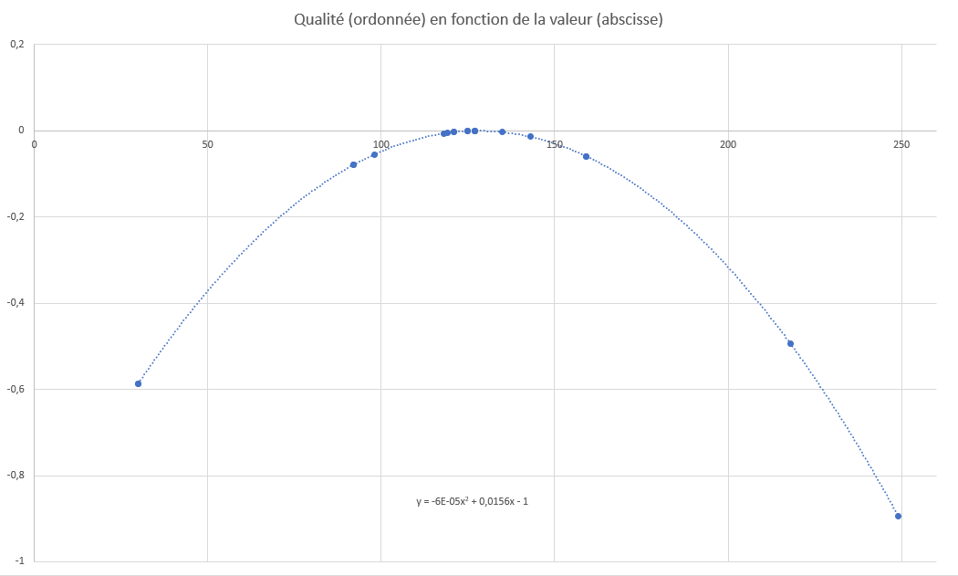

A partir du jeu d’essais de la fonction 2, nous pouvons construire le graphique suivant :

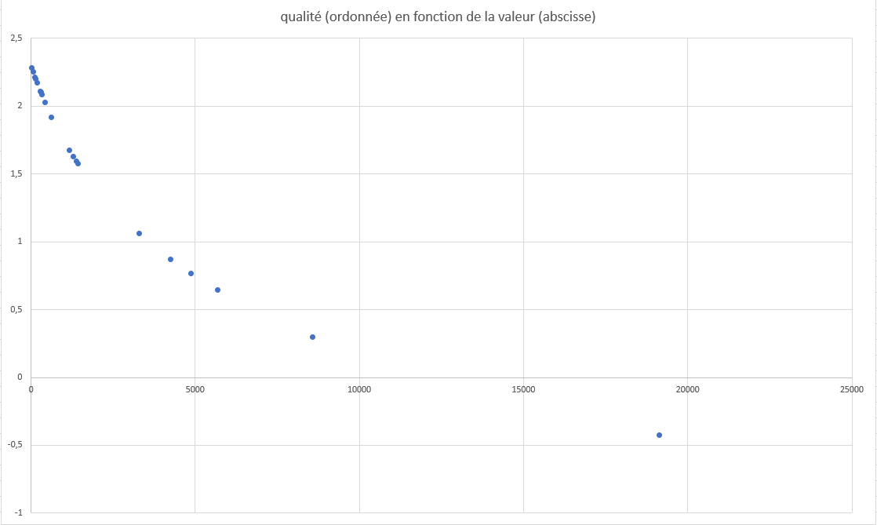

# Commentaires sur les résultats

## Première fonction

Pour la première fonction f1, on remarque qu’on obtient 0 en qualité pour une valeur de 128 et que plus la valeur s’éloigne de 128, positivement ou négativement, plus la qualité va baisser dans les négatifs.

On peut confirmer ces résultats théoriques avec les résultats expérimentaux (voir jeux d’essais).



La fonction f1, avec la valeur en abscisse et la qualité en ordonnée.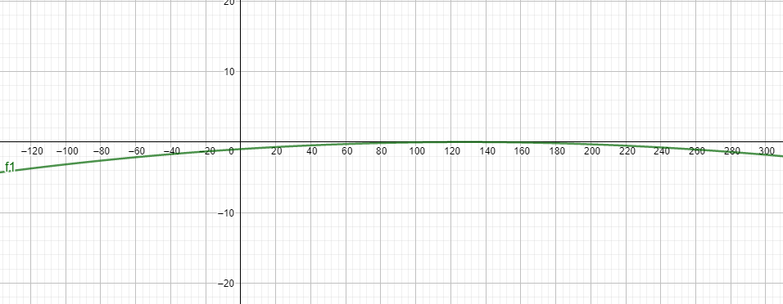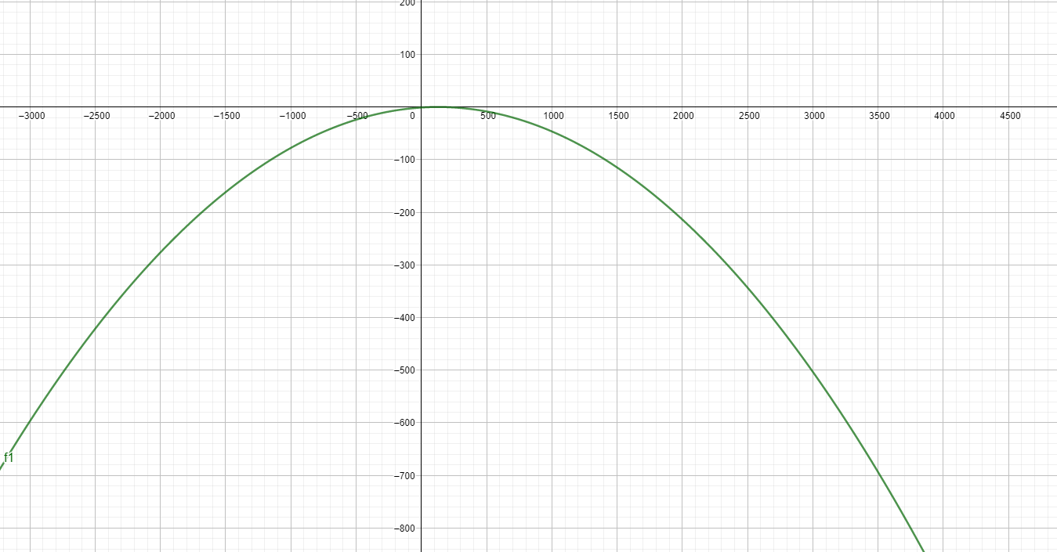

## Deuxième fonction

Pour la deuxième fonction f2, cette fois ci, on obtient environ 2,3 de qualité pour une valeur égale à 0 et la fonction est décroissante.

On peut confirmer ces résultats théoriques avec les résultats expérimentaux (voir jeux d’essais).



La fonction f2, avec la valeur en abscisse et la qualité en ordonnée.

